I Варіант
Завдання 1
До кожного завдання мають бути відповідні математичні записи (без математичних записів кожне завдання по 0,5 б).
1) | (1 б) |  | Побудуйте площини $α$ і $β$, що перетинаються.
2) | (1 б) |  | Побудуйте точки $M$ і $N$, що належать площинам $α$ і $β$.
3) | (1 б) |  | Побудуйте точку $K$, що належить площині $α$, але не належить площині $β$. Побудуйте точку $L$, що належить площині $β$, але не належить площині $α$.
4) | (1 б) |  | Назвіть прямі, що лежать тільки в площині $α$. Назвіть прямі, що лежать тільки в площині $β$.
5) | (1 б) |  | Назвіть пряму, що лежить в площині $α$ і $β$.
6) | (1 б) |  | Назвіть пряму, що не належить жодній з даних площин.
Завдання 2
Перед вами паралельна проекція куба. Точки $Q$ і $P$ – середини сторін $C_{1}D_{1}$ і $DD_{1}$ відповідно. Вкажіть взаємне розташування прямих і поясніть вашу думку (без пояснень кожне завдання по 0,5 б): |  |  |  |  | 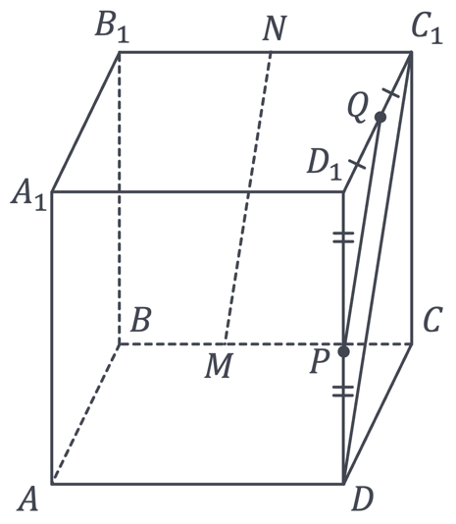
1) | (1 б) | $DC_{1}$ і $PQ$
2) | (1 б) | $MN$ і $DC_{1}$
3) | (1 б) | $B_{1}C_{1}$ і $AC_{1}$
Завдання 3
Перед вами паралельна проеція кола.
1) | (3 б) | Побудуйте проекцію центра кола. |  | 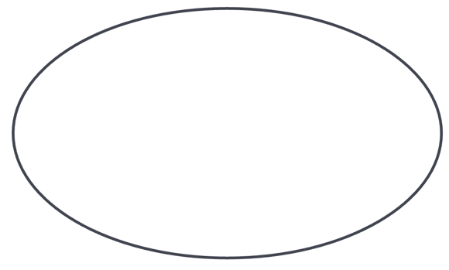

II Варіант

Завдання 1
До кожного завдання мають бути відповідні математичні записи (без математичних записів кожне завдання по 0,5 б).
1) | (1 б) | Побудуйте площини $γ$ і $ω$, що перетинаються.
2) | (1 б) | Побудуйте точки $P$ і $Q$, що належать площинам $γ$ і $ω$.
3) | (1 б) | Побудуйте точку $A$, що належить площині $γ$, але не належить площині $ω$. Побудуйте точку $B$, що належить площині $ω$, але не належить площині $γ$.
4) | (1 б) | Назвіть прямі, що лежать тільки в площині $γ$. Назвіть прямі, що лежать тільки в площині $ω$.
5) | (1 б) | Назвіть пряму, що лежить в площині $γ$ і $ω$.
6) | (1 б) | Назвіть пряму, що не належить жодній з даних площин.
Завдання 2
Перед вами паралельна проекція чотирикутної піраміди, в основі якої квадрат $ABCD$. Точки $P$ і $Q$ – середини сторін $SD$ і $SC$ відповідно. Вкажіть взаємне розташування прямих і поясніть вашу думку (без пояснень кожне завдання по 0,5 б): |  |  |  | 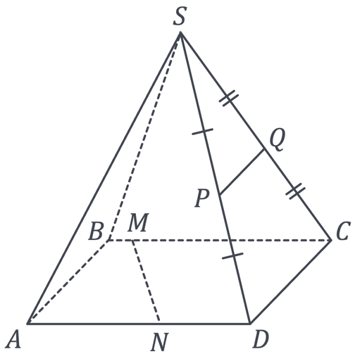
1) | (1 б) | $PQ$ і $DC$
2) | (1 б) | $BC$ і $AD$
3) | (1 б) | $MN$ і $DC$
Завдання 3
Перед вами паралельна проеція кола. $AB$ – проекція діаметра кола, точка $O$ – проекція центра кола.
1) | (3 б) | Побудуйте проекцію діаметра, перпендикулярного до $AB$. | 